九年级化学上学期期中考试试题
（可能用到的相对原子质量：H 1 C 12 O 16 Ca 40 Zn 65 P 31）
一、选择题（每小题只有1个选项符合题意，共14个小题，每小题2分，共28分）
1.地壳中含量最多的金属元素是
A. 氧 B. 硅 C. 铝 D. 铁
2. 下列物质在氧气中燃烧，发出蓝紫色火焰的是
A. 硫 B. 红磷 C. 蜡烛 D. 木炭
3.下列措施不利于保护空气、改善空气质量的是( )
A. 使用清洁能源 B. 推广使用无氟冰箱
C. 鼓励驾驶私家车出行 D. 植树造林，绿化环境
4. 下列物质中，属于纯净物的是
A. 自来水 B. 汽水 C. 液态氧气 D. 液态空气
5. 下列方法中，可以降低水的硬度的是
A. 吸附 B. 煮沸 C. 沉降 D. 消毒
6. 碳-14可用于考古学中测定生物死亡年代，其原子的原子核中有8个中子，核外有6个电子，则其质子数为
A. 8 B. 14 C. 6 D. 2
7. 下列符号中，表示2个氢原子的是
A. H₂ B. 2H C. H₂O D. 2H₂
8.下图所示的实验操作中，正确的是（ ）
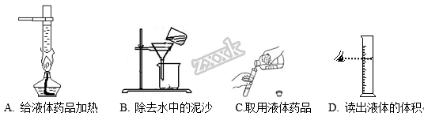
A. A B. B C. C D. D
9. 下列表示药品有毒的图标是
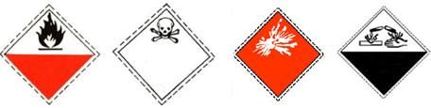
A. B. C. D.
10.下列微粒结构示意图中，表示阳离子的是（ ）
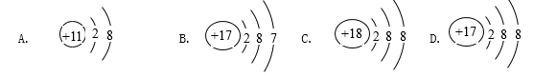
A. A B. B C. C D. D
11. 下列做法中，符合实验室中化学药品取用规则的是
A. 块状固体药品可以用手取用
B. 实验剩余的药品应放回原瓶
C. 用药匙取一些蔗糖，尝一尝是否有甜味
D. 如果没有说明用量，液体药品一般取用1～2 mL
12.铁锈的主要成分是三氧化二铁（Fe₂O₃），其中，铁元素的化合价是
A. -2 B. -3 C. +2 D. +3
13. 下列事实与物质的化学性质相关的是
A. 氧气用于气焊
B. 硫酸铜溶液呈蓝色
C. 冰雪融化
D. 工业上用分离液态空气的方法制取氧气
14.某化合物在一定条件下与O₂反应，生成N₂和H₂O，由此得出的关于该物质元素组成的结论中，不正确的是
A. 一定含有氮元素 B. 一定含有氢元素
C. 一定含有氧元素 D. 可能含有氧元素
二、填空题（共5个小题，共38分）
15.地球是太阳系八大行星之中唯一被液态水所覆盖的星球。
（1）自然界的水需要经过沉降、________、吸附、消毒等多步净化处理才能成为城市生活用水（即自来水）。
（2）自来水中仍含有一些可溶性杂质，需要经过进一步净化处理才能符合某些实验的要求。
① 若自来水中含有较多的可溶性钙和镁的化合物则为硬水。可用来区分软水和硬水的试剂是____________。
②实验室所用的净化程度较高的水，可以通过________（填分离方法）自来水制取。
③在研究水的组成时，先将水电解（装置如图所示），再检验两极产物。经检验确定其产物分别为氧气和氢气，由此可以得出的结论是 _____。
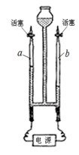
（3）爱护水资源一方面需要节约用水，另一方面要防治水体污染。下列措施中，有助于防治水体污染的是_______（填字母序号）。
A. 使用节水龙头 B. 直接将工业废水排入大海
C. 集中处理生活污水后再排放 D. 园林浇灌改大水漫灌为喷灌、滴灌
16.2012年6月24日，中国载人航天工程实现新突破，神舟九号航天员成功驾驶飞船与天宫一号目标飞行器对接，这标志着中国成为世界上第三个完整掌握空间交会对接技术的国家。
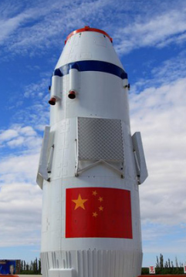
（1）为完成此次任务所做的各项准备中，属于化学研究对象的是 _________ （填字母序号）。
A. 飞船内电路系统的设计
B. 制作神舟九号太阳能帆板的材料
C. 航天员在地面进行1500多次对接操作模拟训练
（2）四氧化二氮（N₂O₄）是运载神舟九号的长征2号F运载火箭的推进剂之一。在室温、101 kPa时，四氧化二氮是无色气体，易转化为二氧化氮（NO₂）。二氧化氮在紫外线的作用下能破坏臭氧层。因此，我国将于2014年投入使用的长征5号运载火箭将全部使用无毒无污染的新型环保燃料。
①从物质分类的角度来看，四氧化二氮属于 _______（填字母序号）。
A. 单质 B. 化合物
②在一定条件下，四氧化二氮转化为二氧化氮属于___ （填“物理变化”或“化学变化”）。
③液态四氧化二氮的化学性质与气态四氧化二氮相同，请从微观的角度分析其原因______
17.观察下列原子结构示意图和元素周期表（部分），回答有关问题。
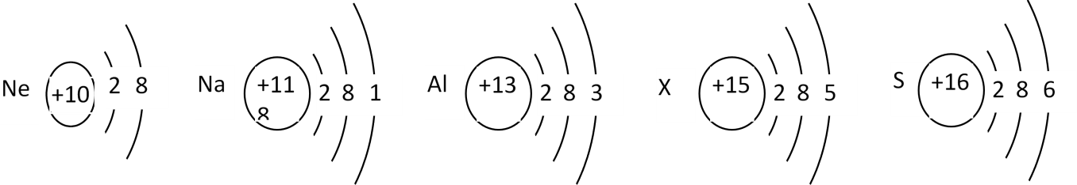
图1
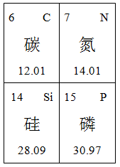
（1）图1中，具有相对稳定结构的原子是_________（填元素符号）。
（2）图1中，属于金属元素的是 ________________（填元素名称）。
（3）含有X元素的化合物常用作化肥，X元素的原子序数是______ ，相对原子质量为 _____。
（4）硅元素的氧化物是天然水晶的主要成分。在该氧化物中，硅元素的化合价为+4价，则其化学式为 ______。
（5）在某金属单质与硫单质反应过程中，硫原子得到2个电子形成硫离子。下列说法正确的是 ________（填字母序号）。
A. 硫离子属于阴离子
B. 硫离子可表示为S²⁺
C. “S”既可以表示硫原子，也可以表示硫元素
D. 硫离子的核外电子数与质子数相等
（6）我国是燃煤大国，烟道气体脱硫是治理燃煤带来的环境污染的重要措施之一。
①烟道气体脱硫中的“硫”指的是___________（填字母序号）。
A. 单质 B. 元素 C. 分子 D. 离子
②烟道气体脱硫的方法之一是使煤烟中的二氧化硫（SO₂）与碳酸钙和氧气反应，生成硫酸钙（CaSO₄）。在将SO₂转化为CaSO₄的过程中，硫元素的化合价_________（填“升高”、“降低”或“不变”）。
18.天然气与煤炭、石油等能源相比具有使用安全、热值高、洁净等优势。天然气的主要成分是甲烷，此外还含有少量的乙烷、丙烷、二氧化碳、一氧化碳等。
（1）天然气属于 _____________（填“混合物”或“纯净物”）。
（2）甲烷燃烧时发生的化学反应的微观示意图如下图所示。其中， 表示碳原子， 表示氧原子， 表示氢原子。
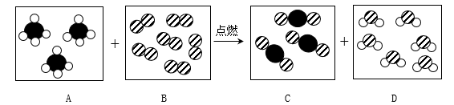
① A中分子为甲烷分子，1个甲烷分子中含有__________ 个原子。
② 甲烷中碳、氢元素质量比为 _______________ 。
③ 根据图示信息，写出甲烷燃烧反应的文字表达式 __________ 。
（3）甲烷不仅可以作为燃料，还可以用于制造多种物质。例如，在高温条件下，甲烷可以生成碳和氢气，该反应的文字表达式为：甲烷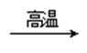 碳 + 氢气，基本反应类型为______________ 。
19.人类每时每刻都离不开空气，没有空气就没有生命，也就没有生机勃勃的地球．
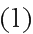空气主要由________（填物质名称）和氧气组成，此外，还含有少量的稀有气体等．
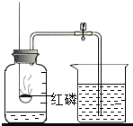
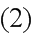空气中的各种成分广泛应用于多个领域，其中氧气可用于________（填字母序号，下同），稀有气体可用于．
A.制造霓虹灯 B.医疗急救
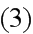为了保护空气，在我国新颁布的《环境空气质量标准》中，基本监控项目增设了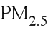浓度限值，与该项目监测项目有关的是________（填字母序号）．
A.二氧化硫 B.二氧化氮
C.一氧化碳 D.可吸入颗粒物
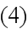如图所示的装置可用于测定空气中氧气的含量．
①请补全下列实验步骤．
．按图示连接好装置；
．________；
．在集气瓶内加入少量水，并将水面上方空间分为五等分，用弹簧夹夹紧胶皮管；
．取足量红磷放入燃烧匙中，点燃后立即伸入瓶中，并把塞子塞紧；．
．待红磷熄灭并冷却至室温后，打开弹簧夹．
②红磷燃烧的现象是________，反应的文字表达式为________．
③冷却至室温后打开弹簧夹，水能进入集气瓶中的原因是________．
④若某同学在实验后得出结论：空气中氧气的体积约占．能得出此结论的实验现象为________．
三、实验题（共2个小题，共24分）
20.根据下图回答问题。
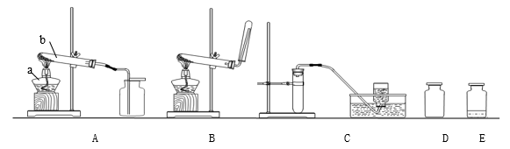
（1）写出标有序号仪器的名称：a_______ ，b _________ 。
（2）实验室用高锰酸钾制取氧气应选用的装置是_______（填装置下方的字母序号），该化学反应的文字表达式为________ ，检验氧气是否收集满的方法是 __________ 。
（3）若用C装置制取氧气，则试管中应盛放的药品是__________。
（4）图中D、E是收集到的两瓶氧气，若进行铁丝在氧气中燃烧的实验，应选用的一瓶是 ________（填装置下方的字母序号）。实验中可观察到铁丝剧烈燃烧， _______ 。
21.实验室常用高锰酸钾粉末制取氧气（装置A），也可以用过氧化氢溶液和催化剂二氧化锰来制取氧气(装置B)。
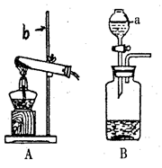
（1）标出仪器a、b的名称：a______________；b____________。
（2）写出一种实验室制取氧气的文字表达式：__________。
（3）装置A中应在试管口放_________，以防高锰酸钾粉末进入导管。
（4）从反应物状态和反应条件来比较装置A和B的差异：（补充下表）
 | 装置A | 装置B
反应物状态 | ①、__________ | ②、_____________
反应条件 | ③、___________ | ④、_____________

（5）用装置B制得的氧气带有少量水蒸汽，可用浓硫酸除去水蒸气，请在下列方框图中添上带橡皮塞的玻璃导管，完成除去水蒸气的实验装置图。___________
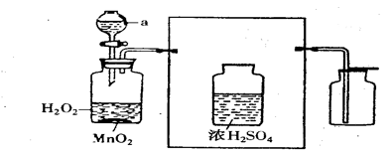
四、计算题（共1个小题，共10分）（若最后计算结果不为整数，保留小数点后一位）
22.某葡萄糖酸钙锌口服溶液使用说明书的部分内容如下：
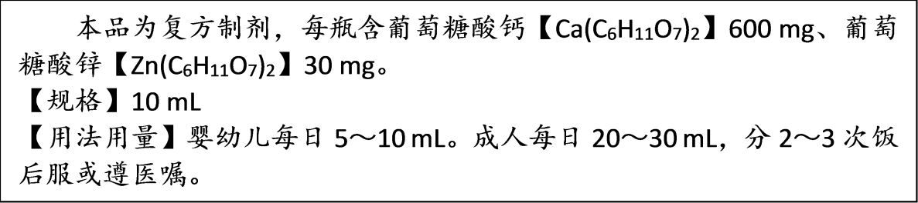
（1）葡萄糖酸钙【Ca(C₆H₁₁O₇)₂】中含有 _________种元素，其中钙元素和氧元素的质量比为 _____________。
（2）葡萄糖酸钙【Ca(C₆H₁₁O₇)₂】的相对分子质量为 ________________ 。
（3）葡萄糖酸钙【Ca(C₆H₁₁O₇)₂】中钙元素的质量分数为 _______________ 。
（4）某幼儿每日服用一定量该葡萄糖酸钙锌口服溶液，若他每日摄入的口服液含15 mg葡萄糖酸锌，则同时摄入的钙元素的质量为 ____________ mg

